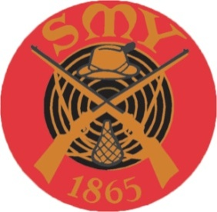
SMY
Riistamaalikerhon
mestaruuskilpailut
Pälkäneentie 5 Helsinki
Ilmahirvi 20+10lk 12.1.2023

M 50 Juhana Niku-Paavola 177 + 83 yht. 260p.

M 60 Jarmo Pöndelin 173 + 85 yht. 259p.

M 70 Vesa Perhoniemi 113 + 60 yht. 173p.

M 70 Harri Ulmanen 89 + 66 yht. 155p.

SMY
Riistamaalikerhon Mestaruuskilpailu
Pälkäneentie 5 Helsinki
Ilmaluodikko 20 + 10 lk
12.1.2023

M 50 Juhana Niku-Paavola 171 + 74 yht. 245p.

M 60 Jarmo Pöndelin 157 + 85 yht. 242p.

M 70 Harri Ulmanen 107 + 69 yht. 176p.

M 70 Vesa Perhoniemi 106 + 51 yht. 159p.

